Instituto Tecnológico Autónomo de México



Sistemas Distribuidos

Proyecto Alpha: Pégale a monstruo

Miguel Ángel Reyes Badilla 143246

Mónica Elizabeth Alba González 160502

Fecha de entrega: 15 de marzo de 2019

Índice

Introducción

El presente documento describe nuestra solución al proyecto de la materia de sistemas distribuidos: Pégale al monstruo. El cual consta de dos partes esenciales: el servidor, quien provee las posiciones de los monstruos, y el cliente, quien se encarga de “golpear” al monstruo y responderle enviar al servidor su respuesta. La comunicación que se da entre ambos se establece de tres maneras distintas. La primera es mediante RMI y se enfoca únicamente al registro de jugadores. La segunda es mediante multicast (UDP) con la que el servidor envía a todos los usuarios la posición del nuevo monstruo o el ganador de una ronda. Finalmente, la respuesta del jugador se realiza mediante TCP, mandando su nombre, id y la posición correcta. A continuación, explicaremos detalladamente la estructura general de nuestra solución.

Del lado del servidor: La primera acción que se realiza al ejecutarse el programa es la creación del estado del juego, en donde se almacenan los jugadores con sus respectivos datos, el ganador actual, el número de ronda actual y el número de golpes que tiene que hacer un usuario para poder ganar. Posteriormente, el servidor levanta el servicio RMI que contiene los métodos necesarios para que los usuarios (jugadores) se puedan dar de alta en el juego. Además, crea un hilo aparte para poder recibir los mensajes TCP de los usuarios y otro hilo para el envío de mensajes multicast, los cuales se envían automáticamente después de 1.5 segundos. Una vez que el servidor haya recibido una respuesta TCP, verifica que sea el primer mensaje que haya recibido en esa ronda, de ser así al jugador se le suman 5 puntos. Cuando un jugador haya llegado a los 25 puntos acumulados, se manda un mensaje multicast indicando el nombre del ganador, y se continúa con la siguiente ronda.

Del lado del usuario: Al ingresar el usuario su nombre, se registra en el juego a través del RMI, si ya hay un usuario ya registrado y se encuentra activo, tendrá que elegir otro nombre, si no, puede empezar (o regresar) a jugar. Después, lanza un hilo para poder escuchar las posiciones de los monstruos, y crea una conexión TCP únicamente cuando haya acertado en a posición del monstruo; esta se destruye una vez que dicha respuesta haya sido enviada al servidor. Un jugador se puede salir en cualquier momento del juego, al presionar el botón de salir, se cierran sus conexiones y se cambia su estado de “activo” a “inactivo” para que, si desea volver a jugar, no pierda su puntaje.

Diseño de la implementación

A continuación se mostrará el diagrama que describe la relación entre las clases de nuestra solución.

Servidor

Levanta RMI

Escucha mensajes TCP

Envía mensajes multicast

Cliente

Busca RMI

Escucha mensajes multicast

Envía respuesta TCP

RMI

Resultados de estresamiento

El proyecto fue sometido a varias pruebas de estresamiento para determinar cuál era su alcance, para las cuales seguimos los siguientes criterios:

* Un número pequeño de excepciones es aceptable (máximo el 5% de las llamadas totales).
* Para agilizar las pruebas de estrés, el tiempo de espera al enviar los mensajes se puede modificar cuando se simulan pocos jugadores.
* Realizar 10 veces el experimento con el número determinado de jugadores.
* Enviar 50 monstruos en cada prueba.
* El tiempo medido se realiza desde que se envía un mensaje multicast, hasta que se registran los cambios de los puntajes de los jugadores (después de recibir el tcp de respuesta).

Las pruebas se realizaron en dos computadoras distintas:

* Asus: Procesador i7-8550U a 1.80GHz, RAM de 8 GB, Sistema Operativo Windows 10 de 64 bits, 930GB de memoria.
* Lenovo: Procesador i7-6500U a 2.50GHz, RAM de 8 GB, Sistema Operativo Windows 10 de 64 bits, SSD 256 GB.

En la primera computadora se realizaron las pruebas con 50, 100, 150, 200, 250, 300, 350 y 360 jugadores, con 10 repeticiones cada uno. Para los primeros 3 casos consideramos medio segundo entre cada envió de monstruo por parte del servidor. Para 200 jugadores, consideramos un segundo entre cada envío; y todos los demás se quedaron fijos con 1.5 segundos.

Se puede notar que la desviación estándar de casi todos los casos es muy alta, esto se debe a que cuando son varios jugadores los que responden casi a la vez, el tiempo de recorrido del mensaje tarda considerablemente más, debido al congestionamiento de los canales de comunicación.

Finalmente, la prueba se concluyó en 360 clientes, ya que los errores, aunque eran una porción muy pequeña respecto al total de mensajes enviados, eran más comunes que en los otros casos. Sin embargo, si se le hubiera aumentado el tiempo de envío de mensajes multicast, hubiéramos podido mejorar solamente un poco este resultado. Este ajuste ya no lo hicimos debido a que 1.5 segundos ya sería un lapso de tiempo considerable al momento de jugar.

10 rondas de 50 monstruos cada uno con 50 jugadores

* Promedio de promedios: 6.490442698 milisegundos
* Promedio de desviación estándar: 3.008123799 milisegundos
* Errores: 0
* Tiempo de espera entre envíos: 0.5 segundos

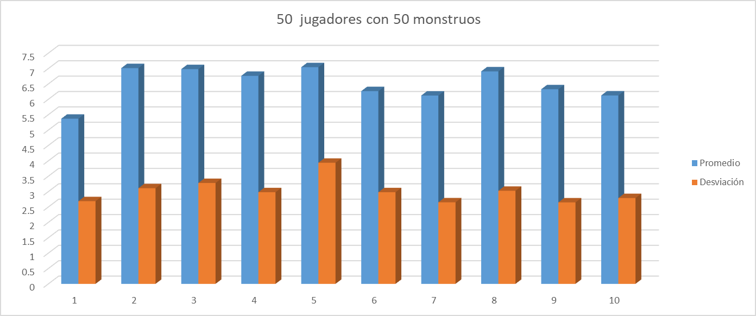

10 rondas de 50 monstruos cada con 100 jugadores

* Promedio de promedios: 28.38567363 milisegundos
* Promedio de desviaciones estándar: 102.2615013 milisegundos
* Errores: 0
* Tiempo de espera entre envíos: 0.5 segundos

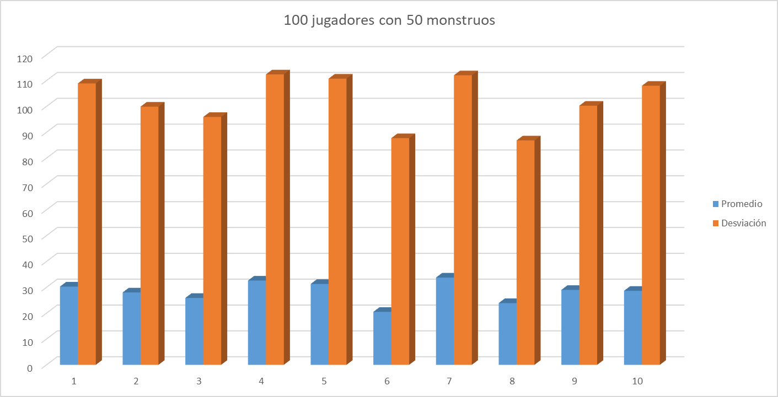

A partir de este número de jugadores se pueden ver una desviación estándar muy alta, ya que hubo mensajes que se tardaron excesivamente mucho tiempo en hacer su recorrido; sin embargo, es importante mencionar que en la mayoría de los casos, estos llegaron correctamente y no ocurrieron excepciones.

10 rondas de 50 monstruos cada con 150 jugadores

* Promedio de promedios: 64.98138106 milisegundos
* Promedio de desviaciones estándar: 168.9035314 milisegundos
* Promedio de errores: 3 por cada 7500 mensajes
* Tiempo de espera entre envíos: 0.5 segundos

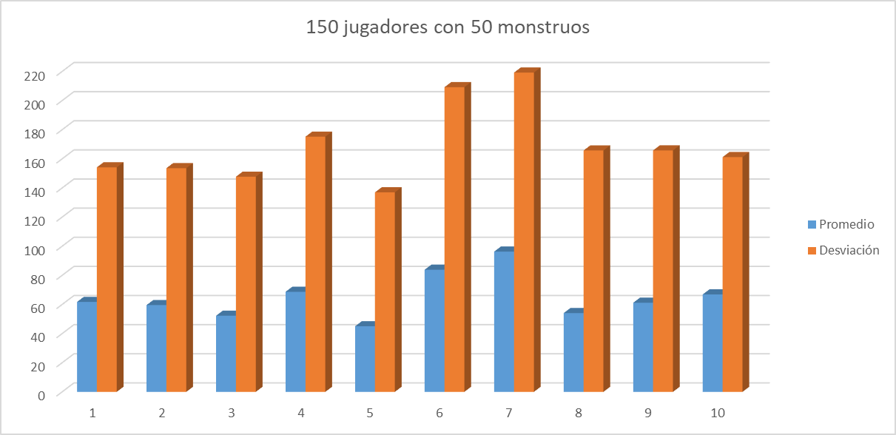

10 rondas de 50 monstruos cada con 200 jugadores

* Promedio de promedios: 92.59151129 milisegundos
* Promedio de desviaciones estándar: 235.1108197 milisegundos
* Promedio de errores: 2.2 de un total de 10000 mensajes
* Tiempo de espera entre envíos: 1 segundo

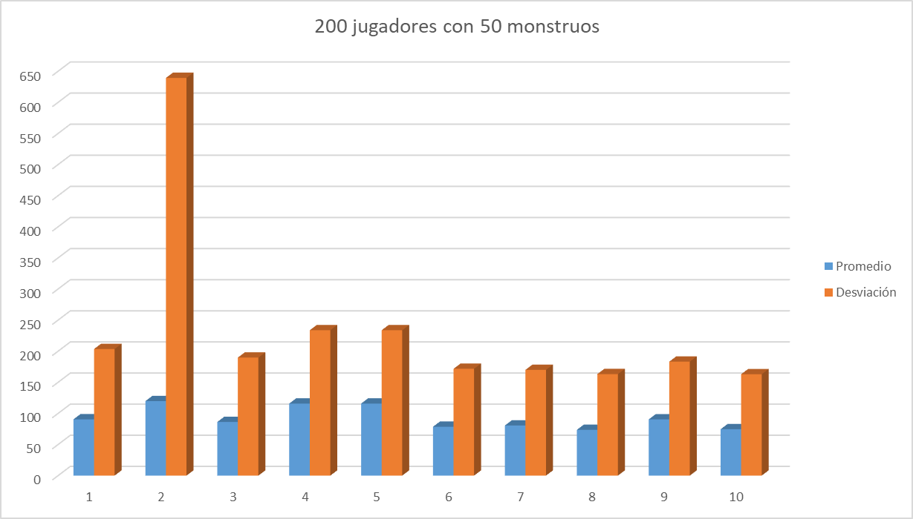

10 rondas de 50 monstruos cada con 250 jugadores

* Promedio de promedios: 99.3661896 milisegundos
* Promedio de desviaciones estándar: 190.1366881 milisegundos
* Promedio de errores: 15 por cada ronda con 1 segundo entre envíos
* Promedio de errores: 0 de un total 12500 mensajes con 1.5 segundos entre envíos

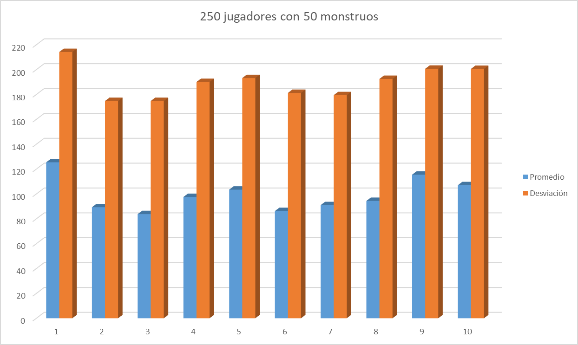

10 rondas de 50 monstruos cada con 300 jugadores

* Promedio de promedios: 107.1090474 milisegundos
* Promedio de desviaciones estándar: 197.917131 milisegundos
* Promedio de errores: 0 de un total 15500 mensajes con 1.5 segundos entre envíos

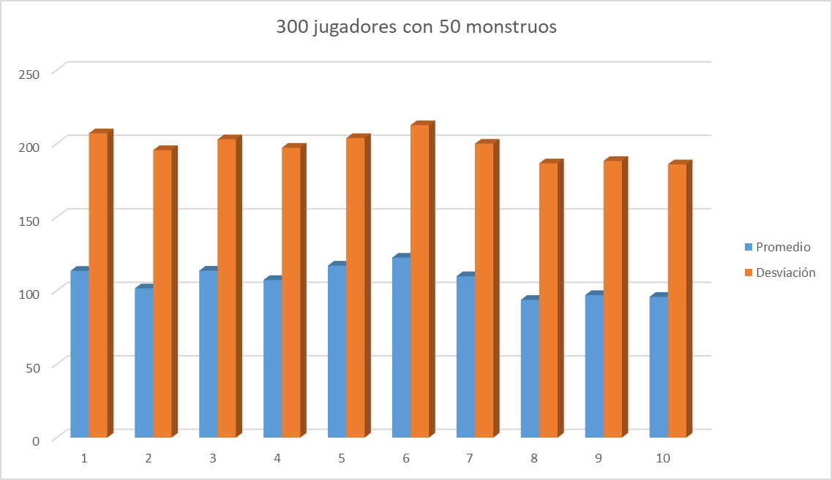

10 rondas de 50 monstruos cada con 350 jugadores

* Promedio de promedios: 107.9126298 milisegundos
* Promedio de desviaciones estándar: 196.0285226 milisegundos
* Promedio de errores: 0 de un total 17500 mensajes con 1.5 segundos entre envíos

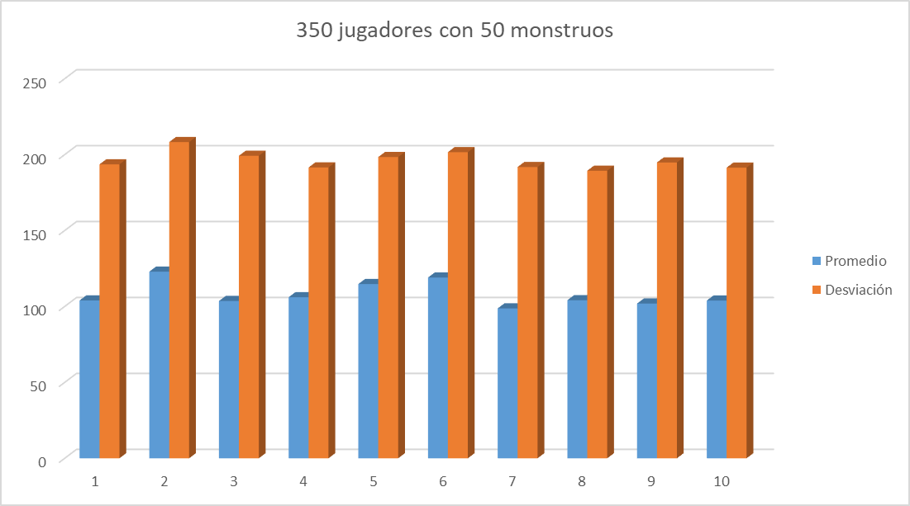

10 rondas de 50 monstruos cada con 360 jugadores

* Promedio de promedios: 111.9997368 milisegundos
* Promedio de desviaciones estándar: 199.1713829 milisegundos
* Promedio de errores: 1.5 de un total de 18000 mensajes con 1.5 segundos entre envíos

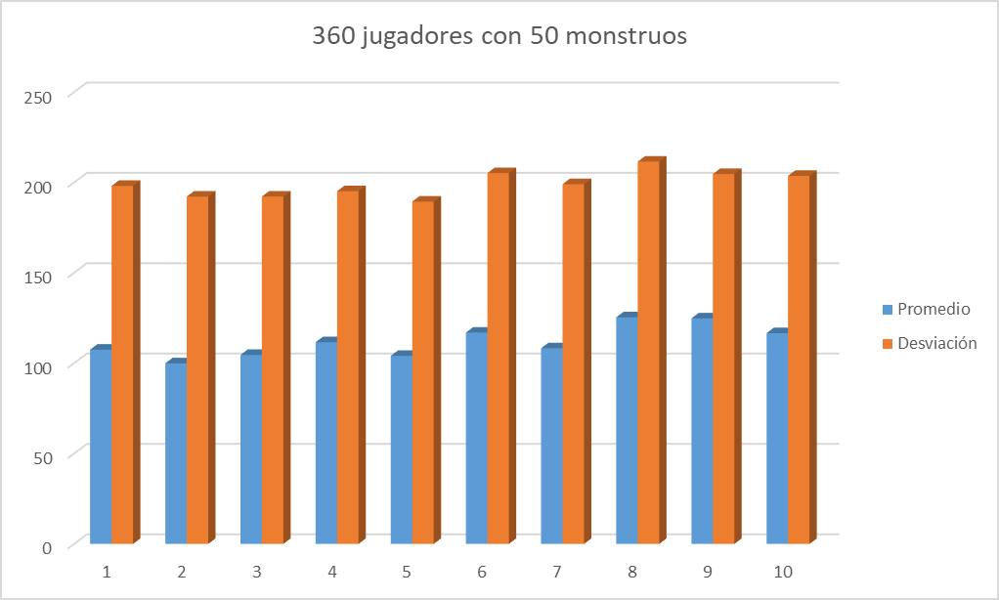

La prueba de estresamiento se detuvo en esta cantidad de jugadores debido a que, si la elevábamos más, el número de errores crecía exponencialmente y ocurrían distintos tipos de excepciones, como de conexión y dirección ocupados.

A continuación se muestran las gráficas obtenidas del estresamiento en la segunda computadora.

10 rondas de 50 monstruos cada con 100 jugadores

* Promedio de promedios: 183.45002 milisegundos
* Promedio de desviaciones estándar: 228.486922 milisegundos
* Promedio de errores: 0 de un total de 4712.5 mensajes con 1.5 segundos entre envíos

10 rondas de 50 monstruos cada con 150 jugadores

* Promedio de promedios: 250.1783 milisegundos
* Promedio de desviaciones estándar: 267.8541 milisegundos
* Promedio de errores: 0 de un total de 6024 mensajes con 1.5 segundos entre envíos

10 rondas de 50 monstruos cada con 200 jugadores

* Promedio de promedios: 292.691611 milisegundos
* Promedio de desviaciones estándar: 249.773806 milisegundos
* Promedio de errores: 0 de un total de 6930 mensajes con 1.5 segundos entre envíos

Conclusión

Es claro que el numero de clientes solicitando el servicio esta correlacionado positivamente con el promedio y la desviación estándar de los tiempos de espera. La causa de esto es que el servidor tiene capacidad limitada que tiene que repartir entre todos los que solicitan el servicio; así, en algún punto va a haber clientes que no reciban el servicio debido a la saturación del servidor. A pesar de esto, el servidor sigue proporcionando el servicio a los otros clientes.

De esta manera, el servidor mostro tener una capacidad mayor a la que se esperaba de él, pues logro darles un servicio aceptable a 360 clientes. Una buena cantidad para ser una computadora personal. En ambientes de producción se utilizan dispositivos mucho más poderosos. También podemos apreciar el cambio en el comportamiento de una máquina a otra; en la primera, la desviación estándar fue mucho mayor que el promedio del tiempo de recorrido, ya que los tiempos de recorrido de los mensajes en los momentos de más concurrencia hacían disparar los resultados.

En cambio, en la segunda computadora, los promedios eran, aunque más altos, más cercanos a la desviación. Esto se puede deber al tipo de procesador que tienen y a la memoria que la computadora tiene disponible al momento de hacer las pruebas.

Finalmente, se observó cómo distintos mecanismos de comunicación pueden coexistir en un mismo sistema de manera concurrente. Así es como las cosas funcionan en el mundo real. Hay muchas formas de comunicarse (algunas muy distintas de otras) y de alguna manera todo tiene que funcionar correctamente (transparencia).

Así, concluimos que nuestra solución fue exitosa, ya que pudimos proporcionar un buen servicio a un gran número de clientes con una cantidad despreciable de errores.